**Министерство науки и высшего образования Российской Федерации**

**федеральное государственное бюджетное**

**образовательное учреждение высшего образования**

**«Российский экономический университет имени Г.В. Плеханова»**

**Тульский филиал**

Кафедра экономики и цифровых технологий

«Допустить к защите»

Зав. кафедрой экономики и

информационных технологий

Митяева Ольга Александровна

(Ф.И.О. зав. кафедрой)

_________________________________________

«_____»_______________2024 г.

ВЫПУСКНАЯ КВАЛИФИКАЦИОННАЯ РАБОТА В ФОРМАТЕ СТАРТАПА

**Разработка бизнес-плана мини-типографии «МобилПринт»**

Направление 38.04.01 «Экономика»

Магистерская программа «Бизнес-аналитика в экономике и управлении»

Выполнил обучающийся **Киричек Павел Владимирович**

Группа 2 курс ЗФО

Научный руководитель:

(Ф.И.О., ученая степень, звание, должность)

___________________________

___________________________

Автор

Тула - 2024

Оглавление

Введение 3

1. Характеристика старап-проекта и сферы деятельности 6

2. Описание продукта 8

3. Описание рынка сбыта 10

4. Маркетинговый анализ, стратегия и сбыт продукта 11

5. Производственный план 19

6. Организационный план 20

7. Финансовый план 21

8. Направленность, эффективность и конкурентоспособность стартап-проекта 25

9. Риски и гарантии 26

Заключение 29

Список использованных источников 31

Приложение А 34

Приложение Б 38

Приложение В 39

Приложение Г 40

Приложение Д 41

Приложение Е 42

Приложение Ж. 43

Приложение З 45

# Введение

В эпоху цифровых технологий и повсеместной компьютеризации качественная полиграфическая продукция по-прежнему остается востребованной и актуальной во многих сферах бизнеса и повседневной жизни. Несмотря на широкое распространение электронных носителей информации, печатная продукция сохраняет свои преимущества.

Полиграфические материалы - визитки, брошюры, каталоги, буклеты и другая печатная продукция - по-прежнему играют ключевую роль в маркетинге, рекламе и презентации товаров и услуг. Кроме того, многие сферы, такие как образование, издательское дело и государственное делопроизводство, по-прежнему нуждаются в качественной печатной продукции.

Современные типографии, оснащенные высокотехнологичным оборудованием, способны предоставлять широкий спектр услуг - от оперативной печати малых тиражей до производства сложной полиграфической продукции. Благодаря этому типографские услуги становятся все более доступными и востребованными как для крупного бизнеса, так и для частных лиц.

Разработка бизнес-плана мини-типографии «МобилПринт» нацелена на оказание широкого спектра типографских услуг, включая подготовку дизайна и его редактирование.

Актуальность разработки бизнес-плана мини-типографии "МобилПринт" обусловлена следующими факторами:

1. Растущий спрос на полиграфические услуги.

2. Возможность занять перспективную рыночную нишу, учитывая что на рынке услуг наблюдается дефицит предложения мобильных и оперативных решений.

3. Развитие технологий позволяет организовать мини-типографию с относительно небольшими первоначальными инвестициями.

4. Высокая рентабельность полиграфического бизнеса. Средняя рентабельность типографий в регионе составляет 20-30%.

*Цель стартап-прое*кта заключается в разработке бизнес-плана создания высокорентабельного бизнеса по оказанию широкого спектра полиграфических услуг, ориентированного на потребности малого и среднего бизнеса в регионе.

*Стратегия стартап-проекта* включает: исследование рынка мини типографии в ЖК «Пряничная слобода» г.Тулы, анализ конкурентов и потребностей целевой аудитории; составление финансового плана, включающего прогноз продаж, расходов, прибыли и инвестиций; маркетинговая стратегия, включая описание плана продвижения, рекламу, PR и использование социальных сетей; описание процессов производства, включая работу персонала, ассортимент услуг, закупку оборудования и сырья.

Реализация данной стратегии позволит "МобилПринт" занять лидирующие позиции на региональном рынке полиграфических услуг, обеспечить высокую рентабельность бизнеса и создать устойчивую основу для дальнейшего роста и развития.

*Уникальность проекта мини типографии* "МобилПринт" заключается в следующем:

1. Разработка концепция "мобильной" типографии, т.е. возможность оперативно выполнять заказы в любой точке города, не ограничиваясь стационарным офисом

2. Комплексные решения "под ключ", включая предоставление полного спектра полиграфических услуг: от дизайна до печати и доставки

3. Ориентация на потребности малого и среднего бизнеса

4. Использование передовых технологий, внедрение современного высокопроизводительного оборудования, включая автоматизацию и цифровизацию ключевых бизнес-процессов.

5. Активное продвижение бренда "МобилПринт" в целевых сегментах и формирование имиджа надежного и ответственного поставщика услуг

*Предполагаемый результат стартапа-проекта включает в себя:* возможность занять лидирующие позиции на региональном рынке полиграфических услуг для малого и среднего бизнеса, эффективное использование технологических решений, расширение спектра предоставляемых услуг; формирование узнаваемого бренда «МобилПринт» в целевых сегментах; построение долгосрочных партнерских отношений с ключевыми клиентами, устойчивое развитие.

*Горизонт расчета* реализации стартап-проекта может быть определен на 2 *год*а с момента запуска проекта.

*Источниками финансирования стартапа являются* собственные средства.

*Интегральные показатели экономической эффективности* стартап-проекта:

1. Первоначальные вложения в бизнес —773 000 рублей.
2. Рентабельность продаж — 36%
3. Чистая текущая стоимость (NPV)- 1 349 973 руб.
4. Внутренняя норма доходности (IRR): 45,3 %
5. Ставка дисконтирования- 17%
6. Индекс прибыльности (PI) – 2*,17*
7. Срок окупаемости (Payback period): 12 мес.
8. Точка безубыточности – 3
9. Средняя ежемесячная прибыль – 89745 руб. руб.
10. Чистая прибыль нарастающим итогом составит 2153873 руб.

Предлагаемый вид бизнеса будет зарегистрирован в форме индивидуального предпринимательства. Система налогообложения — УСН (6%).

Среди основных *рисков ведения данного бизнеса* выделяют: технические риски; конкурентные риски; финансовые риски; риски срыва сроков выполнения заказов или ошибок в производстве; снижение спроса на полиграфические услуги в условиях кризиса.

Разработка бизнес-плана для стартапа имеет значительный *потенциал,* что обусловлено, прежде всего, постоянно растущим спросом на полиграфическую продукцию со стороны малого и среднего бизнеса; мобильность и гибкость производственных мощностей, высокая технологичность и автоматизация производственных процессов; внедрение новых технологий и расширение спектра предоставляемых услуг; развитие сопутствующих направлений, таких как дизайн-студия и онлайн-заказы; внедрение экологичных технологий и сокращение отходов производства.

## **1. Характеристика старап-проекта и сферы деятельности**

Основной целью деятельности мини-типография «МобилПринт» является создание высокорентабельного бизнеса по оказанию широкого спектра полиграфических услуг, ориентированный на потребности малого и среднего бизнеса региона.

Целевая аудитория данного производства может быть достаточно широкой и включать различные отрасли и сегменты рынка:

1. Малые предприятия: небольшие компании, магазины, салоны красоты, рестораны и кафе с елью обеспечения потребности в широком спектре полиграфической продукции: визитки, флаеры, буклеты, меню, ценники и т.д.

2. Средний бизнес: производственные, торговые и сервисные компании среднего размера для выполнения более сложной и объемной полиграфической продукции: брошюры, каталоги, упаковка, POS-материалы.

3. Индивидуальные предприниматели: самозанятые, фрилансеры, небольшие творческие студии, которых может интересовать оперативное изготовление широкого спектра печатной продукции

4. Организации социальной сферы: государственные учреждения, школы, больницы, некоммерческие организации.

Ключевыми характеристиками целевой аудитории являются:

- Потребность в широком спектре полиграфической продукции

- Требования к высокому качеству, оперативности и гибкости исполнения

- Ограниченные бюджеты и необходимость в доступных ценах

- Географическая локализация в пределах региона присутствия

Основные *преимущества* стартап-проекта "МобилПринт" по оказанию полиграфических услуг:

1. Мобильность и гибкость производства
2. Применение такого инновационного направления в современной печати как 3D-печать, которое позволяет создавать трехмерные объекты по цифровым моделям. 3D-принтеры используются в различных областях, включая медицину, инженерное дело, дизайн и прототипирование.
3. Высокое качество и широкий ассортимент услуг.
4. Клиентоориентированный подход.
5. Высокая рентабельность и финансовая устойчивость.
6. Сильный бренд и эффективное продвижение

Для реализации проекта арендуется помещение общей площадью 40 м2, расположенное в новом районе «Пряничная слобода» города Тулы.

Объем первоначальных инвестиций составляет - 773000 рублей.

Основные элементы бизнес-модели:

*1.Ценностное предложение* (Value Proposition), включающее широкий ассортимент, персонализированный подход, экологически чистую продукцию и другие факторы.

*2. Сегменты рынка* (Market Segments) - широкий спектр потребителей – от стргоительных организаций до частных покупателей.

3. *Каналы распределения* (Distribution Channels) - оптовые покупатели, розница.

4. *Отношения с клиентами* (Customer Relationships) - персонализированный подход, общение через социальные сети.

5. *Потоки дохода* (Revenue Streams) от продажи типографских услуг и сопутствующих товаров.

6. *Ключевые ресурсы* (Key Resources)- поставщики, персонал, технологические ресурсы, физическое пространство и другие ресурсы.

7. *Ключевые партнеры* (Key Partnerships): поставщики сырья, компании по доставке, технологические партнеры, дистрибьюторы и оптовые покупатели.

8. *Ключевые виды деятельности* (Key Activities): предоставление полиграфических услуг и расширение ассортимента.

9.*Уникальность предложения-* реализация концепции "мобильной" типографии, т.е. возможность оперативно выполнять заказы в любой точке города, не ограничиваясь стационарным офисом; комплексные решения "под ключ", включая предоставление полного спектра полиграфических услуг: от дизайна до печати и доставки; использование 3D-технологий.

10. *Продукты и услуги:* полиграфические услуги

11. *Ценообразование:* Определение стратегии ценообразования, которая учитывает конкурентные цены на рынке.

12. *Доходы:* Разработка стратегии генерации доходов/

13. *Затраты*: регистрация, аренда помещения, зарплата сотрудников, закупка оборудования, материалов, реклама и маркетинг и т.д.

## **2. Описание продукта**

Мини-типография "МобилПринт" предлагает комплексное решение для оперативного и качественного изготовления полиграфической продукции, ориентированное на потребности малого и среднего бизнеса в регионе.

К типографским услугам мини типографии относятся: печать (цветная и черно-белая), широкоформатная печать, печать на различных предметах (футболках и кружках), ламинирование и брошюрование, изготовление визиток, флаеров, сертификатов, а также услуги по подготовке дизайна и его редактированию, что требует приобретения лицензионного программного обеспечения (Таблица 1.

Таблица 1. - Ассортимент производимой продукции мини типографии «МобилПринт»

| №№/ пп | Вид печати | Оказываемая услуга(продукт) |
| --- | --- | --- |
| 1 | 2 | 3 |
| 1. | Оперативна полиграфия | Дизайн, меню, визитки, буклеты, листовки, блокноты, наклейки, конверты, брошюры, календари, ризография, презентации сертификаты, печати и штампы |
| 2. | Широкоформатная печать | Печать плакатов, планы эвакуации,печать чертежей, печать проектов, копирование чертежей, сканирование чертежей, ламинирование чертежей, ламинирование плакатов (Soft Touch и бумага Touch cover) |
| 3. | Наружная реклама | Таблички, штендеры, световые буквы, печать баннеров, световые короба, плоттерная резка, вывески несветовые, печать на самоклейке, ролл апы, пресс воллы |
| 4. | Послепечатная обработка | [Брошюровка](https://www.typografya.ru/broshurovka/), [ламинирование](https://www.typografya.ru/laminirovanie_/) |
| 5. | Багетная мастерская | [Печать на холсте](https://www.typografya.ru/pechat_na_holste/), [багетное оформление](https://www.typografya.ru/bagetnaya_masterskaya_/) |
| 6. | Сувенирная продукция | [Кружки](https://www.typografya.ru/krugki/), [футболки](https://www.typografya.ru/futbolki/), [пакеты бумажные](https://www.typografya.ru/paketi-bumaznie/), [пакеты полиэтиленовые](https://www.typografya.ru/paketi-pilietilenovie/) |
| 7. | Фотоуслуги | [Печать фотографий](https://www.typografya.ru/foto_pechat/), [ретушь фотографий](https://www.typografya.ru/foto_retush/), фотографии для акции [«Бессмертный полк»](https://www.typografya.ru/bessm_polk/). |

* ***Широкоформатная печать - д***ля изготовления крупноформатной продукции, такой как баннеры, постеры, вывески, применяется технология широкоформатной печати.
* ***Цифровая печать*** - позволяет оперативно изготавливать полиграфическую продукцию небольшими тиражами, а также реализовывать индивидуальные заказы. Цифровые печатные машины отличаются высокой скоростью, гибкостью и экономичностью.

***Офсетная печа*ть -** обеспечивает превосходное качество изображения и идеально подходит для изготовления продукции средних и крупных тиражей. Офсетные машины в мини-типографиях позволяют выполнять широкий спектр работ - от визиток до брошюр и каталогов.

***Цифровые технологии допечатной подготовки*** Современные программные решения для верстки, дизайна и препресс-обработки макетов позволяют оптимизировать производственные процессы и повысить качество конечной продукции.

***Послепечатная обработка***- современные технологии ламинирования, вырубки, биговки, фальцовки и другие операции позволяют придавать полиграфической продукции дополнительные потребительские свойства и визуальную привлекательность.

Цены на услуги мини типографии представлены в Приложениие А.

Перспективными направлениями мини типографии "МобилПринт", являются следующие:

* Крафт. Растет спрос на грубые текстуры, отсылку к природным материалам и стильным крафтовым элементам.
* Лазерная резка. Растет популярность технологии, позволяющей создавать уникальные дизайны со сложными элементами из бумаги, картона, фанеры и др.
* Использование искусственного интеллекта
* [DTF](https://russervis.com/service/pechat-na-footbolkah)-печать. Новая уникальная технология, позволяющая наносить изображения (термонаклейки) на любую ткань: мерч, спецодежда и униформы, персонализации.
* Аромаполиграфия. Одно из новых направлений, представляющее собой микрокапсулирование, при котором аромат удерживается на бумаге до нескольких лет.
* Ламинация Soft Touch и бумага Touch cover. Идеально для [визиток](https://russervis.com/service/vizitki), сертификатов, [открыток](https://russervis.com/service/otkritki)и другой печатной продукции.

Предполагается создание собственного логотипа и фирменной упаковки, которые станут визитной карточкой мини типографии (Рис.5).



*«МобилПринт»*

Рисунок 5. Логотип предприятия по производству экологически чистого пенопласта «МобилПринт»

## **3. Описание рынка сбыта**

Несмотря на активное развитие цифровых технологий, рынок традиционной полиграфической продукции по-прежнему остается емким и перспективным. Особенно это касается сегмента малого и среднего бизнеса, который является ключевым клиентом для мини-типографий, таких как "МобилПринт".

Основные сегменты рынка сбыта продукции мини типографии «МобилПринт»:

1. Локальный фокус: обслуживание клиентов в пределах города и ближайших районов.
2. Целевые сегменты: малый и средний бизнес: небольшие компании, магазины, рестораны, салоны красоты и т.д.;
3. Государственные и муниципальные учреждения;
4. Образовательные организации: школы, вузы, детские сады; частные клиенты: физические лица, нуждающиеся в полиграфической продукции.

Основными драйверами спроса выступают: потребность компаний в рекламно-информационных материалах (визитки, флаеры, буклеты и т.д.); необходимость в упаковочной и этикеточной продукции; востребованность полиграфии для внутренних нужд организаций (бланки, журналы, каталоги); фокус на малый и средний бизнес.

Чтобы успешно конкурировать с другими типографиями возможно придется демпинговать цены, что может сократить выручку в начале, но поможет увеличить объемы и соответственно выручку в будущем.

# **4. Маркетинговый анализ, стратегия и сбыт продукта**

Услуги типографии имеют большое значение для бизнеса и общественности в целом. Благодаря технологическому прогрессу, типографии стали универсальными поставщиками полиграфических услуг на рынке. Предприятия могут заказывать изготовление различных видов рекламной продукции: листовок, буклетов, каталогов, журналов и других материалов. Кроме того, типографии также занимаются изготовлением коробок для упаковки товаров и других материалов для использования в повседневной жизни людей.

Российский рынок полиграфии продолжает развиваться и демонстрирует положительную динамику. Согласно данным аналитических агентств, объем российского рынка полиграфических услуг в 2023 году составил около 350 млрд рублей. При этом наблюдается стабильный рост на уровне 5-7% в год.

Аналитики прогнозируют его дальнейшее укрепление, основываясь на трендах, таких как слияния и поглощения, внедрение информационных технологий, рост новых форматов производства и мультитехнологичность компаний.

Крупнейшие российские типографии и поставщики материалов для книгопечатания столкнулись с серьезными проблемами после введения санкций, наиболее существенные из которых следующие:

* Натиск зарубежных полиграфических предприятий, иногда предлагающих контрагентам более выгодные условия, по сравнению с отечественными производителями. Самую острую конкуренцию российским производителям составляют восточноевропейские, украинские и прибалтийские предприятия.
* Высокие пошлины на бумагу и расходные материалы, что влечет увеличение себестоимости и, соответственно, повышение цен на выпускаемую продукцию, что снижает спрос конечных потребителей. Кроме того, процесс ценообразования в печатном деле практически неуправляем. Имеется большой разброс стоимости. Это происходит из-за того, что цены в данной отрасли не всегда отражают реальное соотношение спроса и предложения и определяются усмотрением производителей.
* Снижение льгот на инвестиции в развитие печатного дела, что закономерно повлекло за собой уменьшение количества инвесторов.
* Необходимость технической модернизации промышленности. Многие полиграфические предприятия используют технологию офсетной печати, которую в настоящее время успешно вытесняет флексография. Однако производители под давлением повышенных пошлин и снижения инвестиционной привлекательности отрасли не могут обновить оборудование и соответствовать современным реалиям. Из-за этого они проигрывают конкурентам, которые представляют более интересные продукты по более выгодным ценам.

*Полиграфическая промышленность и экология*

К сожалению, надо признать, что на современном этапе в России печатное производство – одно из самых неблагоприятных для экологии. Основным поражающим фактором является выбросы в атмосферу и попадание в почву и грунтовые воды паров толуола, хромового ангидрида и бензина, аэрозолей оксидов свинца, олова, сурьмы и пр.

Максимальное значение объема рынка в исследуемом периоде достигнуто в 2023 г., когда объем рынка составил 599,75 млрд руб., минимальное значение – в 2020 г. с показателем 404,84 млрд руб. Среднегодовой темп прироста объема рынка в исследуемом периоде, с учетом снижения в 2020 г., составил 12,1%, с учетом влияния изменения цен среднегодовой прирост составил 3,7% (Рисунок 1).

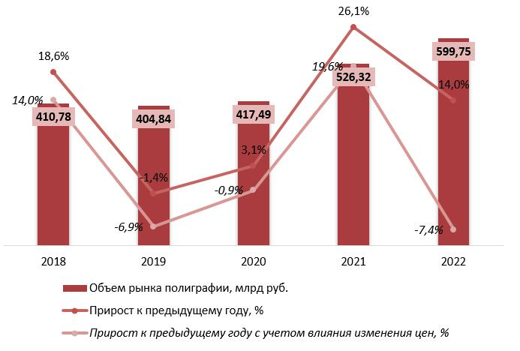

Рисунок 1. Объем рынка полиграфии в 2018-2022 гг.

Аналитики ГидМаркет предполагают, что в ближайшие годы российский рынок полиграфии будет иметь однозначно положительную динамику, что обусловлено положительным трендом развития производства, образования и других отраслей в России.

Чтобы успешно конкурировать с другими типографиями мини типографии потребуется хорошая рекламная кампания. За ее составлением необходимо обратиться к частному маркетологу или рекламному агентству.

Наиболее эффективными способами продвижения являются:

* Реклама в социальных сетях (Вконтакте, Facebook, Instagram)
* Контекстная реклама (использовать только на ближайшие территории)
* Продвижение сайта
* Раздача листовок на улице
* Яркая вывеска

В последнее время наблюдается заметный рост количества типографий с онлайновым доступом для потребителей печатной продукции. Пандемия COVID-19 ускорила естественную миграцию процессов размещения заказов на изготовление печатной продукции в типографиях в интернет (Онлайновый доступ (Рисунок 2). Новые организационно-технологические решения предоставляют заказчикам широкие возможности выбора полиграфической базы для реализации своих требований и исполнения заказа, одновременно в межрегиональном пространстве создается серьезная конкуренция традиционным малым типографиям во многих регионах постепенно вытесняют их с регионального рынка.

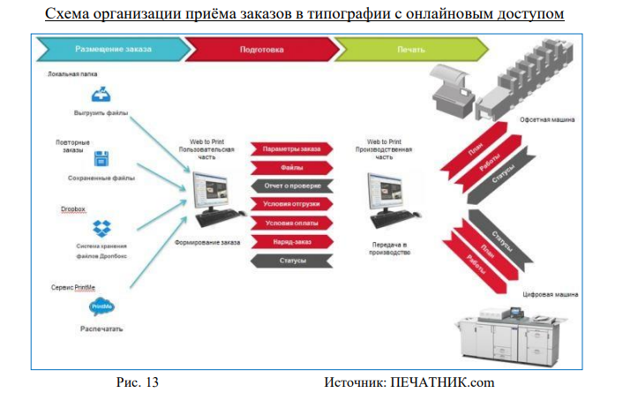

Рис. 2 Схема организации приема заказов в типографии с онлайновым доступом (Источник: ПЕЧАТНИК.com)

Проведенный анализ рынка полиграфических услуг в предполагаемом районе месторасположения мини типографии, позволяет сделать вывод о том, что основными конкурентами являются: типография «Аквариус», расположенная на ул.Октябрьская, д. 81-А,, «ПринтхХаус» по адресу Октябрьская ул.1, типография «Борус» расположенных в зареченском районе .(Рисунок 3, рисунок 4).

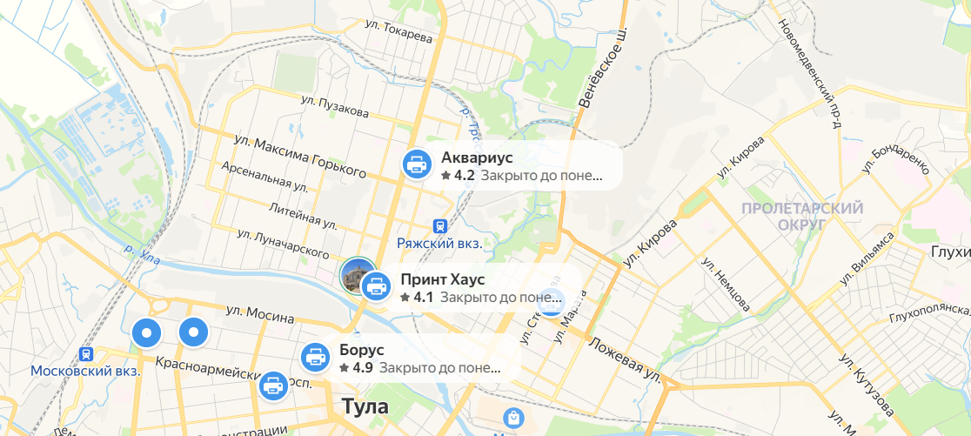

Рисунок.3 Основные конкуренты мини типографии «МобилПринт»

(Источник:<https://yandex.ru/search?text=типографии+в+г.Туле+в+пос.Горелки+карта&serp-reload-from=companies&promo=undefined&intent=map&lr=15>)

Открытие мини типографии «МобилПринт» планируется открыть в ЖК «Пряничная Слобода», по адресу г. Тула, ул. Большая.

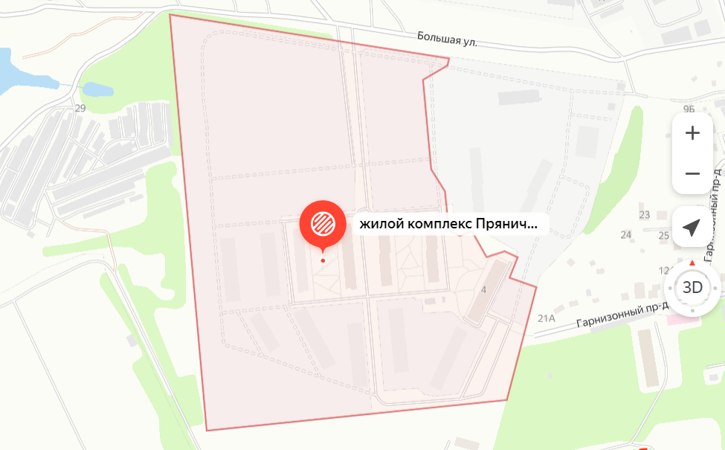

Рисунок 4. Расположение мини типографии «МобтлПринт»

(Источник:ttps://yandex.ru/maps/15/tula/geo/zhiloy_kompleks_pryanichnaya_sloboda/4148929516/?ll=37.597005%2C54.248463&z=16)

Был проведен анализ конкурентного окружения по следующим критериям:

1. Присутствие в сети интернет (сайт, соцсети) – один из ключевых факторов, т.к. больнинство потенциальных потребителей по данному критерию составляют общее впечатление о компании.
2. Время присутствия на рынке – в сфере бизнеса цветов данный параметр могими клиентами связывается с опытом и соответственно качеством.
3. Ассортимент услуг – также значимый критерий ввиду того, что сейчас многие женщины не выполняют подобные процедуры дома самостоятельно, а посещают салоны.
4. Наличие постоянной клиентский базы – дает салону преимущество в виде сформированного спроса и лояльности.
5. Отзывы о компании – многие при выборе мини типографии в новом районе «Пряничная слобода» г.Тулы в первый раз отдают предпочтение тому или иному заведению именно на основании отзывов.

Чтобы понять, какие факторы влияют на конкуренцию была проведена оценка конкурентного окружения по ключевым факторам (Таблица 2).

Таблица 2. Оценка конкурентного окружения мини типографии в новом районе «Пряничная слобода» г.Тулы по ключевым факторам

|  |  |  |  |
| --- | --- | --- | --- |
| Параметр | «Аквариус» | «ПринтхХаус» | «Борус» |
| Присутствие в сети | 1 | 1 | 1 |
| Время присутствия на рынке | 5 | 5 | 4 |
| Ассортимент услуг | 3 | 4 | 5 |
| Наличие постоянной клиентский базы | 5 | 5 | 5 |
| Отзывы о компании | 4.6 | 4.4 | 4.5 |

На основе данного анализа был составлен многоугольник конкурентоспособности (Рисунок 5).

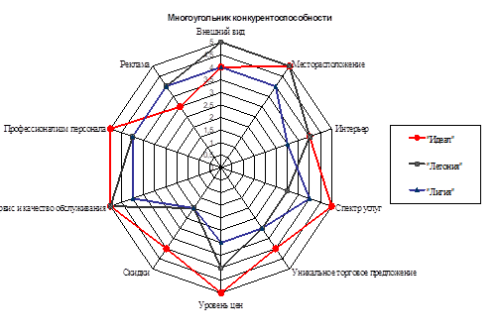

Аквариус

ПринтХаус

Борус

Рисунок 5. Многоугольник конкурентоспособности конкурентов мини типографии «МобилПринт»

Из многоугольника конкурентоспособности, представленного на рисунке 5,где каждая сторона соотносится с ключевым фактором конкурентоспособности: качество обслуживания, уровень цен, скидки, месторасположение, интерьер, уникальность продукта, удовлетворенность клиентов, профессионализм персоналарисунка видно, что оказание полиграфических услуг в "Аквариус" является наиболее конкурентоспособным среди трех представленных конкурентов, однако ему рекомендуется активизировать свою рекламную деятельность.Анализ показал, что в ЖК «Пряничная слобода» в ближайшем диаметре отсутствуют типографии, которые использовали бы 3D печать, что повышает уникальность стартапа создания мини типографии «МобилПринт».

*SWOT-анализ*

Для определения сильных и слабых сторон предлагаемого проекта, а также возможностей и угроз, проведем SWOT-анализ (таблица 3). Расширенный SWOT-анализ мини типографии в новом районе «Пряничная слобода» г.Тулы представлен в таблице 3.

Таблица 3. SWOT- Анализ мини типографии в новом районе «Пряничная слобода» г.Тулы «МобилПринт».

|  |  |
| --- | --- |
| Strengths – сильные стороны | Weaknesses - слабые стороны |
| 1. Небольшие производственные площади.  2. Низкие стартовые вложения.  3. Быстрая окупаемость.  4. Гибкость и адаптивность.  5. Локальный охват.  6. Возможность специализации. | 1. Экологические проблемы при производстве 2. Наличие вредных веществ 3. Ограниченные финансовые ресурсы 4. Зависимость от ключевых сотрудников 5. Ограниченный географический охват 6. Ограниченная конкурентоспособность 7. Сложности с масштабированием |
| Opportunities – возможности | Threats - угрозы |
| 1. Расширение ассортимента и использование в различных отраслях 2. Возможность трудоустроить людей и обеспечить их занятость 3. Вклад в экономическое развитие региона/страны - 4. Воплощение предпринимательских идей 5. Гибкость и независимость | 1. Экологические проблемы 2. Усиление конкуренции 3. Внедрение более современных печатных технологий 4. Дефицит квалифицированных кадров 5. Изменения в законодательстве 6. Глобальные кризисы и форс-мажорные обстоятельства |

В начальный период первоначальных инвестиций на маркетинг выделяется 10% от общей суммы. С течением времени популярность магазина растет, и расходы на рекламу сокращаются ежемесячно. (Табл.4)

Таблица 4- Статьи расходов по рекламе производства

|  |  |  |
| --- | --- | --- |
| Статья расходов | Количество (шт.) | Стоимость (руб.) |
| Распечатка баннера | 1 | 2000 |
| Распечатка листовок | 800 | 600 |
| Распечатка визиток | 600 | 2400 |
| Итого запуск рекламы в Интернете |  | 500 |

В целях продвижения в сети Интернет можно рассмотреть три основных метода: *создание сообществ в социальных сетях, использование продающей страницы (лэндинг-пейдж) и контекстная реклама*.

# **5. Производственный план**

Открытие мини типографии «МобилПринт» в новом районе «Пряничная слобода» г.Тулы включает в себя шесть основных этапов: регистрацию, выбор места расположения и помещения, подбор кадров, приобретение оборудования, поиск поставщиков продукции, планирование продаж и закупка товара. На открытие мини типографии планируется около 6 недель. (Таблица 5)

На первом этапе необходимо зарегистрировать ИП (ОКВЭД «22.2 Полиграфическая деятельность и предоставление услуг в этой области»).

Следующим этапом потребуется выбрать помещение. Наиболее экономичным вариантом будет найти помещение на агрегаторах в Интернете, но лучшие предложения скорее всего будут у риэлторов и брокеров. Этот этап будет самым продолжительным и займет около 2 недель. Далее следует закупка оборудования и его установка, а затем найм работников.

Представим примерный календарный план открытия мини типографии «МобилПринт» по неделям. Планируемый срок открытия мини типографии – сентябрь 2025 .(Таблица 5).

Таблица 5.Примерный календарный план открытия мини типографии «МобилПринт»

|  |  |  |  |  |  |  |
| --- | --- | --- | --- | --- | --- | --- |
| Этап/продолжительность, нед. | **1** | **2** | **3** | **4** | **5** | **6** |
| Регистрация ЮЛ |  |  |  |  |  |  |
| Подбор помещения |  |  |  |  |  |  |
| Закупка оборудования |  |  |  |  |  |  |
| Найм сотрудников |  |  |  |  |  |  |
| Начало работы |  |  |  |  |  |  |

Типографская деятельность, как и любое промышленное производство, сопряжена с определенным воздействием на окружающую среду. Одним из ключевых аспектов экологической безопасности типографского производства является применение экологически чистых расходных материалов (бумага, картон, краски,лаки, химикаты).

Важной задачей является также минимизация отходов типографского производства. Современные технологии позволяют сократить объемы бракованной продукции, а также организовать раздельный сбор и переработку отходов бумаги, пластика, металла и других материалов.

Энергоэффективность оборудования Экологическая безопасность типографий обеспечивается и за счет использования энергоэффективного оборудования (современные печатные машины, постпечатные устройства и вспомогательные систем).

Мини типография планирует внедрение инновационных "зеленых" технологии: УФ-отверждаемых красок позволяет исключить использование растворителей, а технология бесплатного охлаждения оборудования сокращает потребление электроэнергии.

Экологическая сертификация. Для подтверждения своей приверженности принципам экологической безопасности многие типографии проходят добровольную сертификацию по международным "зеленым" стандартам, что повышает доверие клиентов и укрепляет репутацию компании как ответственного производителя. Мини-типография отдает предпочтение сертифицированным материалам, произведенным по "зеленым" технологиям.

**6.Организационный план**

Данный вид бизнеса будет зарегистрирован в форме индивидуального предпринимательства. Система налогообложения — УСН, тип «Доходы минус расходы».

Для эффективного функционирования производства необходимо сформировать штат сотрудников. В типографии будут работать следующие сотрудники: директор, дизайнер, печатник, помощник печатника.

Директором является собственник бизнеса, который отвечает за координацию действий с бухгалтерией, рекламным агентством, а также поставщиками расходных материалов. Руководитель мини типографии осуществляет полное управление бизнесом: организацию внутреннего процесса работы, разработка стратегии маркетинга, запуск новых видов рекламы и анализ отдачи от вложенных средств, поиск сотрудников, контроль выручки, распределение денежных средств, выплату заработной платы, покупка расходных материалов, повышение квалификации сотрудников, своевременную уплату налогов и взносов, и т.д.

Дизайнер работает за компьютером и осуществляет корректировку материалов, которые предоставляют заказчики или создает необходимые шаблоны сам.

Печатник и помощник печатника работают непосредственно за производственным оборудованием, осуществляют распечатку, резку, ламинирование и другие производственные функции. Бухгалтерия и рекламное агентство используется на аутсорсинге.

Общий фонд заработной платы составит 169000 с учетом страховых взносов (39000руб.) (Приложение Б)).

Организация мини типографии в новом районе «Пряничная слобода» г.Тулы требует соблюдения норм СЭС и согласования с пожарной службой (СанПиН 2.1.2.1199-03).

# **7. Финансовый план**

Горизонт планирования стартап проекта мини типографии составляет *2 года*, по истечении которого предприятию возможно потребуется расширение бизнеса. Для запуска проекта необходимо рассчитать объем первоначальных инвестиций. Срок планируемого пуска производства – сентябрь 2025 г.

Примерно 43% первоначальных инвестиций приходится на техническое оснащение и оборудование; 45% инвестиций – на формирование фонда средств на выплату аренды и зарплаты в первые месяцы работы, на рекламу и регистрацию – 12%.

Самой большой статьей затрат является покупка оборудования — 638 000 рублей**.** Здесь надо учитывать, что расходные материалы и оборудование в полиграфической индустрии – валютозависимые. (Табл.6). (Приложение В).

Таблица 6. Инвестиции на открытие мини типографии «МобилПринт»

|  |  |
| --- | --- |
| Виды затрат | Сумма |
| Регистрация, включая получение всех разрешений | 10 000 |
| Вывеска | 15 000 |
| Рекламные материалы | 10 000 |
| Аренда на время ремонта | 80 000 |
| Закупка ПО | 5 000 |
| Закупка оборудования | 638 000 |
| Прочее | 15 000 |
| **Итого** | **773** **000** |

Затраты на оборудование составляют 638000. руб. (Таблица 7)

Таблица 7. Затраты на оборудование мини типографии «МобилПринт»

|  |  |  |  |
| --- | --- | --- | --- |
| Наименование | Количество | Цена за 1 шт. | Общая сумма |
| Касса | 1 | 8 000 | 8 000 |
| Лазерный МФУ | 1 | 150 000 | 150 000 |
| Офсетная машина | 1 | 350 000 | 350 000 |
| Принтер | 2 | 8 000 | 16 000 |
| Компьютер | 1 | 35 000 | 35 000 |
| Режущий плоттер | 1 | 10 000 | 10 000 |
| Брошюровщик | 1 | 2 000 | 2 000 |
| Ламинатор | 1 | 1 000 | 1 000 |
| Термопресс многофункциональный | 1 | 15 000 | 15 000 |
| Машина для резки | 1 | 10 000 | 10 000 |
| Стол для оборудования | 4 | 2 500 | 10 000 |
| Офисная мебель для персонала | 4 | 4 000 | 16 000 |
| Мебель для посетителей | 1 | 5 000 | 5 000 |
| Стеллажи для расходных материалов | 1 | 10 000 | 10 000 |
| **Итого:** |  |  | **638** **000** |

Планируется, что средняя ежемесячная прибыль составит 97087 руб., точка безубыточности – 3.

В бизнес-плане учтены постоянные затраты, которые включают арендную плату, коммунальные платежи, фонд оплаты труда, расходы на рекламу и амортизационные отчисления. Размер амортизационных отчислений определяется по линейному методу, исходя из срока полезного использования основных средств в течение 5 лет. Налоговые отчисления также являются постоянными затратами полиграфического бизнеса, но они не представлены в данной таблице, так как их сумма зависит от объема выручки и не фиксирована.

Общие затраты мини типографии в новом районе «Пряничная слобода» г. Тулы представлены в Приложении Г.

Затраты мини типографии в первый месяц составят 289406 руб., в том числе фонд оплаты труда – 169000 руб. , амортизация – 13889 руб. (табл.8). В последующие месяцы статья «Затраты на расходные материалы» увеличивается в 2 раза и составляет во 2-м месяце 35786 руб., а в 3-м месяце 44045 руб.

Таблица 8. – Ежемесячные затраты мини типографии в 1-й месяц

|  |  |
| --- | --- |
| Статьи затрат | Сумма |
| ФОТ (включая отчисления) | 169 000 |
| Аренда (40 кв.м.) | 40 000 |
| Амортизация | 13 889 |
| Коммунальные услуги | 5 000 |
| Реклама | 25 000 |
| Бухгалтерия (удаленная) | 5 000 |
| Закупка расходных материалов | 16517 |
| Непредвиденные расходы | 15 000 |
| **Итого** | **289 406** |

Фонд оплаты труда составляет 169 000 рублей, затраты на расходные материалы — 43 171 рубль, аренда 40 000 рублей в месяц.

План продаж на 24 месяца с учетом сезонности, прогноз эффективности инвестиций представлены в Приложении Д.

Средняя ежемесячная выручка равна 437 793 рубля, прибыль — 94 857 рублей.

Экономические показатели бизнеса представлены в финансовой модели в Приложение Е

*Оценка эффективности стартап проекта*

Планируется, что мини типография «Мобил Принт» с первоначальными инвестициями в размере 773 000 рублей, окупится за 12 месяцев. При достижении плановых объемов продаж, чистая ежемесячная прибыль проекта составит 89745 рублей. Точка безубыточности – 3.

Среднее количество клиентов в месяц-150

Средний чек с 1 клиента -3 000

Продаж сопутствующих товаров в месяц (кружки, футболки и тд) -40

Цена закупки сопутствующих товаров-100

Планируется достичь планового объема продаж к четвертому месяцу работы.

Рентабельность продаж в первый год работы составит 8%.

Чистая текущая стоимость (NPV)- 1 349 973 руб., что указывает на инвестиционную привлекательность проекта. Представим расчет выручки от реализации мини типографии в новом районе «Пряничная слобода» г. Тулы за первый месяц. (табл. 9).

Таблица 9. Расчет выручки от реализации услуг мини типографии «МобилПринт» за первые три месяца работы

|  |  |  |  |  |
| --- | --- | --- | --- | --- |
| Источники дохода | Показатели | Месяцы работы | |  |
| Продажи | Среднее количество заказов на печать в месяц | 1-й | 2-й | 3-й |
| 54 | 117 | 144 |
| Средняя стоимость | 3000 | 3000 | 3000 |
| Среднее количество продаж сопутствующих товаров | 14 | 31 | 38 |
|  | Средняя цена сопутствующего товара | 220 | 220 | 220 |
| Выручка | 165168 | 357864 | 440448 |

Выручка от реализации услуг за первые три месяца составила нарастающим итогом 440448 руб. при среднем количестве заказов на печать -105, и средней стоимости 3000 руб. (Таблица 9.) Предполагается реализаций сопутствующих товаров средней стоимостью 220 руб.

Минимальный объем реализации мини типографии в новом районе «Пряничная слобода» г.Тулы за первый месяц составил 187650 рублей.

Максимальный объем реализации услуг приходится на 12-й ,14-й и 15-1 месяц работы. С объемом выручки 596440 руб.-в 12-й и 14-й месяц работы, а также в 15-й месяц -546160 руб. В целом же максимальный объем реализации приходиться на 24-й месяц работы , когда среднее количество заказов может достигнуть 195.

За 2 года работы мини типографии в новом районе «Пряничная слобода» г.Тулы чистая выручка нарастающим итогом составит 596440 руб., при этом типографией обеспечивается рост выручки в течение всего анализируемого периода. Срок окупаемости проекта по экономическим расчетам – 12 месяцев, когда чистая прибыль составит нарастающим итогом 810489 руб. Точка безубыточности – 3 заказа типографии.

За весь период деятельности мини типографии чистая прибыль нарастающим итогом составила 2153873 руб., а сам проект является прибыльным и окупиться через 12 месяцев в соответствии с финансовым планом (Приложение Ж).

Расчет окупаемости проекта и чистая прибыль проекта представлены в Приложении Ж. Финансовая модель создания проекта представлена в Приложении Е. Расчет точки безубыточности в натуральном и денежном выражении представлен в Приложении З.

# **8. Направленность, эффективность и конкурентоспособность**

# **стартап-проекта**

Стартап-проект мини типографии в новом районе «Пряничная слобода» г.Тулы, имеет четкую направленность в сфере полиграфического бизнеса, так как он ориентирован на оказание услуг печати для небольших и средних клиентов, специализируется на локальном рынке с предоставлением широкого спектра полиграфических услуг: от визиток до брошюр и буклетов*.*

*Эффективность реализации стартапа мини типографии в новом районе «Пряничная слобода» г.Тулы обусловлена рядом факторов.* Во-первых, небольшие производственные мощности, позволяющие быстро реагировать на запросы клиентов . Во-вторых, оптимизированные бизнес-процессы и контроль затрат для обеспечения конкурентных цен; в-третьих - высокая квалификация персонала, обеспечивающая качественное выполнение заказов

Также стартап-проект мини типографии имеет потенциал быть *конкурентоспособным* на рынке благодаря ряду факторов, включая фокус на локальном рынке, где мини-типография может предложить более гибкий и персонализированный подход; использование современных технологий печати для повышения скорости и качества; налаживание прочных партнерских отношений с клиентами, предоставление дополнительных услуг.

Ключевые преимущества мини-типографии «МобилПринт» - это клиентоориентированность, оперативность, конкурентные цены и высокое качество продукции, что позволяет ей успешно конкурировать с крупными игроками на локальном рынке. В целом, стартап-проект мини типографии в новом районе «Пряничная слобода» г.Тулы, имеет потенциал быть успешным и конкурентоспособным на рынке благодаря своей направленности, эффективности и уникальности предлагаемых продуктов и услуг.

# **9.Риски и гарантии**

При планировании полиграфического бизнеса необходимо учитывать различные риски, связанные с этой отраслью:

1. Высокая конкуренция на рынке, особенно со стороны крупных игроков, требует постоянного совершенствования технологий, расширения ассортимента и повышения качества обслуживания.

2. Зависимость от поставщиков расходных материалов, оборудования и комплектующих может привести к перебоям в производстве и росту издержек в случае нестабильности цен или логистических проблем.

3. Необходимость постоянного обновления оборудования и программного обеспечения для поддержания высокого уровня производительности и качества продукции влечет за собой значительные капитальные затраты.

В таблице 10 представлена матрица рисков мини типографии в новом районе «Пряничная слобода» г. Тулы.

Таблица 10. -Матрица рисков для мини типографии в новом районе «Пряничная слобода» г. Тулы

|  |  |  |  |
| --- | --- | --- | --- |
| *Риск* | *Вероятность* | *Влияние на проект* | *Уровень риска* |
| Сезонные колебания спроса | Средняя | Высокое | Средний |
| Низкий спрос на услуги мини типографии в новом районе «Пряничная слобода» г.Тулы | Средняя | Высокое | Средний |
| Наличие навыков и знаний работников | Средняя | Среднее | Средний |
| Проблемы с линиями поставок цветов | Низкая | Высокое | Средний |
| Увольнение ключевых специалистов | Низкая | Высокое | Средний |
| Конкуренция на рынке | Высокая | Среднее | Высокий |
| Несоответствие качества услуг ожиданиям клиентов | Средняя | Высокое | Средний |
| Нарушение законодательства | Низкая | Высокое | Средний |
| Использование инновационных подходов | Высокая | Среднее | Высокий |
| Нехватка финансовых ресурсов | Средняя | Высокое | Высокий |

1. Финансовые риски: - Высокие первоначальные инвестиции в оборудование, помещение, лицензии - Риск недостаточности оборотных средств на первых этапах - Колебания курсов валют и цен на расходные материалы

2. Рыночные риски:

- Высокая конкуренция со стороны крупных типографий

- Сложность привлечения и удержания клиентов

- Риск потери ключевых клиентов

3. Технологические риски:

- Быстрое моральное устаревание оборудования

- Необходимость регулярных инвестиций в модернизацию

- Сложности с внедрением новых технологий печати

4. Кадровые риски:

- Дефицит квалифицированных специалистов

- Высокая текучесть кадров

- Сложности с обучением и мотивацией персонала

5. Правовые и регуляторные риски:

- Изменения в законодательстве, ужесточение требований

- Сложности с получением необходимых лицензий и сертификатов

- Риски штрафов и приостановки деятельности

6. Внешние риски:

- Влияние глобальных кризисов, пандемий, природных катаклизмов

- Сбои в цепочках поставок, нарушение логистики

- Политическая и экономическая нестабильность.

Для минимизации этих рисков необходимо тщательное планирование, диверсификация, постоянный мониторинг рынка и гибкое реагирование на изменения.

Открытие мини типографии в новом районе «Пряничная слобода» г. Тулы сопряжено не только с определенными рисками, но также может предоставить некоторые гарантии владельцу бизнеса:

1. Правильное позиционирование и маркетинг могут помочь привлечь целевую аудиторию и создать собственную клиентскую базу.  
 2. Качество продукции: Предлагать высокое качество продукции. Сотрудничество с надежными поставщиками и постоянный контроль качества помогут обеспечить высокий уровень продукции.  
 3. Предоставление удобных услуг, таких как доставка цветов и возможность индивидуальных заказов, может привлечь и удерживать клиентов.

4. Инновации: Использование инновационных подходов, например, в работе с технологиями, маркетинге или дизайне, может помочь типографии выделиться и оставаться конкурентоспособным на рынке.

# Заключение

Открытие мини типографии в новом районе «Пряничная слобода» г. Тулы в новом районе г. Тула представляет собой актуальную и перспективную возможность развития, что может способствовать улучшению доступности полиграфических услуг для жителей данного района и привлечению новых клиентов.

Кроме того, открытие нового предприятия может способствовать развитию района и созданию новых рабочих мест. Проведенное исследование подтверждает тот факт, что открытие мини типографии в новом районе «Пряничная слобода» г.Тулы является целесообразным и экономически эффективным.

Так, выручка на конец 2 года составит 596440 руб., а чистая прибыль нарастающим итогом составит 2153873 руб.

Ставка дисконтирования, %- 17,00

Дисконтированный срок окупаемости – DPB, мес. - 12

Чистый дисконтированный доход – NPV, руб. - 901 086

Индекс прибыльности – PI- 2,17

Внутренняя норма рентабельности – IRR,% -45,33

Рентабельность продаж, %-36%

Представленный стартап проекта мини типографии в новом районе «Пряничная слобода» г. Тулы обладает следующими преимуществами:

1. Чёткая целевая аудитория и специализация на обслуживании небольших и средних клиентов в пределах региона.

2. Оптимизированные бизнес-процессы, использование современного оборудования и высококвалифицированного персонала, что обеспечивает высокую эффективность и качество оказываемых услуг.

3. Конкурентоспособность за счёт гибкого подхода, персонализированного обслуживания и конкурентных цен в сравнении с крупными игроками рынка. Вместе с тем, проект сопряжён с рядом рисков, которые необходимо тщательно проанализировать и разработать меры по их минимизации:

- Финансовые риски, связанные с высокими первоначальными инвестициями и обеспечением оборотного капитала.

- Рыночные риски, обусловленные высокой конкуренцией и сложностью привлечения клиентов.

- Технологические риски, вызванные необходимостью регулярной модернизации оборудования.

- Кадровые риски, связанные с дефицитом квалифицированных специалистов и высокой текучестью кадров.

Создание мини-типографии в новом районе может быть актуальным и перспективным шагом, учитывая ряд факторов.

Растущий рынок печатной продукции: При наличии нового района с развивающейся инфраструктурой и бизнес-сообществом, спрос на печатную продукцию может быть значительным.

Удовлетворение потребностей местных предприятий и жителей: Новый район может нуждаться в местной типографии для удовлетворения потребностей местных предприятий, рекламных агентств, дизайнеров и частных лиц. Расположение типографии вблизи клиентов может обеспечить удобство и оперативность обслуживания.

Стимулирование региональной экономики: Создание мини-типографии может способствовать развитию местной экономики, предоставляя рабочие места, привлекая инвестиции и способствуя развитию малого и среднего бизнеса в новом районе

Конкурентные преимущества: В новом районе может быть меньше конкуренции в данной нише, что создает возможность для мини-типографии "МобилПринт" занять свою нишу и стать лидером на рынке печатной продукции в этом районе.

Таким образом, создание мини-типографии "МобилПринт" в новом районе может быть актуальным и перспективным шагом, учитывая растущий спрос на печатную продукцию, потребности местных предприятий и жителей, стимулирование местной экономики и возможность конкурентных преимуществ в данной нише.

# Список использованных источников

1. Федеральный закон "О развитии малого и среднего предпринимательства в Российской Федерации" от 24.07.2007 N 209-ФЗ (последняя редакция).
2. Постановлении от 18.05.2010 N 59 «Об утверждении СанПиН 2.1.2.2631-10».
3. Бланк С. Стартап: Настольная книга основателя/ Стив Бланк,Боб Дорф; Пер.с англ.- 3-еизд.- М.:Альпина Паблишер, 2016.-612 с.
4. Бланк С. Четыре шага к озарению: Стратегии создания успешных стартапов/Стив Бланк; Пер. с англ. – М.: М.:Альпина Паблишер, 2016.-368 с.
5. Бесчастнов, В. Маркетинг персонала в сфере обслуживания / В. Бесчастнов // Управление персоналом. - 2010. - № 15. - 63-66.
6. Запекина, Н. М. Основы полиграфического производства : учебное пособие для среднего профессионального образования / Н. М. Запекина. — 2-е изд., перераб. и доп. — Москва : Издательство Юрайт, 2024. — 178 с. — (Профессиональное образование). — ISBN 978-5-534-11087-6. — Текст : электронный // Образовательная платформа Юрайт [сайт]. — URL: https://urait.ru/bcode/541567 (дата обращения: 18.05.2024)
7. Ицаков Е.Д. Учебно-методическое пособие по проведению учебно-практического курса «Стартап как проект»/ Е.Д.Ицаов. - Москва: Издательский дом «Дело» РАНХ и ГС, 2021. – 28 с.
8. Исследование по стартапам [электронный ресурс] – Режим доступа: https://startupgenome.com/reports/gser2020 (дата обращения 20.04.2023)
9. Методология разработки стартап-проектов [электронный ресурс] – Режим доступа: https://stecpoint.ru/Practices-Methodologies/ (дата обращения 23.04.2023).
10. Попова О.В., Сербиновский М.Ю., Чернобровкина Д.И. Основы полиграфии: Учебное пособие.– Таганрог: Изд-во ЮФУ, 2013. – 152 с.
11. Стартапы. Бизнес. Технологии. – Vc.ru [электронный ресурс] – Режим доступа: https://vc.ru/finance/251554-grustnaya-statistika-smertnosti-startapov-so-schastlivym-koncom-vyrasti-i-stat-predprinimatelem-poka-proekt-ne-umer
12. Стартап-гайп:Как начать … и не закрыть свой интернет бизнес/ Под ред.М.Р.Зобиной. – М.:Альпина Паблишер,2016.-166 с.
13. Токарев Б.Е. Маркетинг инновационно-технологических стартапов:от технологии до коммерческого результата: монографии/ Б.Е. Токарев. – Москва:Магстр: ИНФРА-М, 2024.-264 с.
14. Тиль П.От нуля к единице: Как создать стартап, который изменит будущее/ Питер Тиль, Блейк Мастерс; Пер. с англ. – М.:Альпина Паблишер, 2016.-192 с.
15. Хоффман Р. Жизнь как стартап: Строй карьеру по законам Кремниевой долин/ Рид Хоффман, Бен Касноча; Пер. с англ. – М.:Альпина Паблишер, 2016.-237 с.
16. Серова В.Н. Основы полиграфического производства: учебное пособие/ В.Н.Серова:Минобрнауки России, Казан.нац.исслед.технол.ун-т. – Казань:Изд-во КНИТУ, 2018. – 228 с.
17. https://marketing.rbc.ru/articles/13346 (дата обращения 2.01.2024).
18. https://www.bookeo.com/news/2022/05/start-nail-salon-businness/
19. Анализ рынка срезанных цветов России (https://businesstat.ru/images/demo/cut_flowers_russia_demo_businesstat.pdf)
20. Конкуренты на Яндекс.Картах [электронный источник] https://yandex.ru/maps/10827/donskoy/category/beauty_salon/184105814/?ll=38.310315,53.968466&sll=38.326322,53.969250&sspn=0.059043,0.020437&z=15.02 (дата обращения 20.04.2023).
21. Калькулятор расчета NPV [электронный источник] – http://projectimo.ru/kalkulyator-npv (дата обращения 23.04.2023).
22. Калькулятор расчета IRR [электронный источник] – https://growsevastopol.ru/ru/kalkulyatory/irr.php (дата обращения 23.04.2023).

# Приложения

## Приложение А

**Цены на услуги Мини типографии «МобилПринт»**

**Оперативная полиграфия**

**Дизайн**

| **Услуга по дизайну** | **Цена (руб)** |
| --- | --- |
| 1 час работы дизайнера | 1200 |
| 1 час совместной работы с дизайнером (по предварительной договоренности) | 1500 |
| Создание простого макета (фон в 1 цвет, текст в 1 цвет) | 200-500 |
| Создание сложного макета (полноцветный фон, фотографии, подборка шрифта, тени, контуры) | 500-2000 |
| Макет визитки (1 сторона) - текст с подбором изображений, фотографий из нашего архива | 500-1500 |
| Отрисовка логотипа в векторном виде | 400-2000 |
| Отрисовка графических схем | 400-2000 |
| Подбор шрифтов | 100 |
| Подбор фотографий/векторных клипартов | 100-300 |
| Корректировка изображений | 100-1000 |

**Приложение А ( продолжение)**

**Меню**

**Меню формата А4**

| **Вид / тираж / цена за 1 штуку** | **1-50** | **51-100** | **101-200** | **201-300** | **301-500** | **>500** |
| --- | --- | --- | --- | --- | --- | --- |
| Односторонние цветные А4 (210×297) (4+0) 200 гр/м² | 75 | 60 | 53 | 45 | 38 | 30 |
| Двусторонние цветные А4 (210×297) (4+4) 200 гр/м² | 90 | 72 | 63 | 54 | 45 | 36 |
| Односторонние цветные А4 (210×297) (4+0) 300 гр/м² | 90 | 72 | 63 | 54 | 45 | 36 |
| Двусторонние цветные А4 (210×297) (4+4) 300 гр/м² | 105 | 84 | 74 | 63 | 53 | 42 |

**Меню формата А3**

| **Вид / тираж / цена за 1 штуку** | **1-50** | **51-100** | **101-200** | **201-300** | **301-500** | **>500** |
| --- | --- | --- | --- | --- | --- | --- |
| Односторонние цветные А3 (297×420) (4+0) 200 гр/м² | 105 | 84 | 74 | 63 | 53 | 42 |
| Двусторонние цветные А3 (297×420) (4+4) 200 гр/м² | 135 | 108 | 95 | 81 | 68 | 54 |
| Односторонние цветные А3 (297×420) (4+0) 300 гр/м² | 135 | 108 | 95 | 81 | 68 | 54 |
| Двусторонние цветные А3 (297×420) (4+4) 300 гр/м² | 165 | 132 | 116 | 99 | 83 | 66 |

**Брошюровка меню**

| **Вид / количество листов** | **0-50** | **51-100** | **101-150** | **151-200** | **201-500** |
| --- | --- | --- | --- | --- | --- |
| Пластиковая пружина | 150 | 200 | 250 | 300 | 350 |
| Металлическая пружина | 250 | 300 | 350 | - | - |
| Жесткая обложка | 650 | 650 | 650 | 650 | 650 |

**Приложение А ( продолжение)**

**Взитки**

**Визитки (цифровая печать)**

Срок исполнения: 1-3 часа

| **Вид / тираж, шт.** | **100** | **200** | **500** | **600** | **700** | **800** | **900** | **1000** |
| --- | --- | --- | --- | --- | --- | --- | --- | --- |
| Односторонние матовая мелованная белая MAXISILK (4+0) 300 гр/м² | 600 | 1200 | 3000 | 3360 | 3840 | 4200 | 4560 | 4800 |
| Двухсторонние матовая мелованная белая MAXISILK (4+4) 300 гр/м² | 720 | 1440 | 3600 | 4320 | 4800 | 5400 | 6120 | 6600 |
| Односторонние (4+0) 300 гр/м² с ламинацией Soft Touch (30 мкм) | 900 | 1800 | 4500 | 5040 | 5760 | 6300 | 6840 | 7200 |
| Двухсторонние (4+4) 300 гр/м² с ламинацией Soft Touch (30 мкм) | 1080 | 2160 | 5400 | 4320 | 7200 | 8100 | 9180 | 9900 |
| Односторонние матовая белая Color Copy (4+0) 280 гр/м² | 600 | 1200 | 3000 | 3360 | 3840 | 4200 | 4560 | 4800 |
| Двухсторонние матовая белая Color Copy (4+4) 280 гр/м² | 720 | 1440 | 3600 | 4320 | 4800 | 5400 | 6120 | 6600 |
| Односторонние лен белый/бежевый ICE LOSER (4+0) 330 гр/м² | 720 | 1440 | 3480 | 3 960 | 4608 | 5256 | 5904 | 6552 |
| Двустронние лен белый/бежевый ICE LOSER (4+4) 330 гр/м² | 960 | 1920 | 4560 | 5280 | 6144 | 7008 | 7872 | 8736 |
| Односторонние матовая белая/бежевая TOUCH COVER (4+0) 300 гр/м² | 2160 | 4104 | 9936 | 11880 | 13824 | 15768 | 17712 | 19656 |
| Двустороние матовая белая/бежевая TOUCH COVER (4+4) 300 гр/м² | 2400 | 4560 | 11040 | 13200 | 15360 | 17520 | 19680 | 21840 |

**Визитки (офсетная печать)**

Срок исполнения: 2-4 дня

| **Вид / тираж, шт.** | **500** | **1000** | **2000** | **3000** | **4000** | **5000** | **6000** | **8000** | **10000** | **20000** |
| --- | --- | --- | --- | --- | --- | --- | --- | --- | --- | --- |
| Односторонние цветные меловка картон (4+0) 300 гр/м² | 2532 | 2852 | 3534 | 4411 | 5650 | 6470 | 6821 | 8460 | 10099 | 22119 |
| Двухсторонние цветные меловка картон (4+4) 300 гр/м² | 2825 | 3507 | 4244 | 5121 | 6332 | 7570 | 8246 | 10434 | 12624 | 26210 |

**Приложение А ( продолжение)**

**Буклеты**

**Буклеты (цифровая печать)**

| **Вид / тираж / цена за 1 штуку** | **1-50** | **51-100** | **101-200** | **201-300** | **301-500** |
| --- | --- | --- | --- | --- | --- |
| Евробуклет, А4 + 2 фальца цветные (4+4) 90 гр/м² | 43 | 35 | 30 | 26 | 22 |
| Евробуклет, А4 + 2 фальца цветные (4+4) 120 гр/м² | 58 | 46 | 41 | 35 | 29 |
| Евробуклет, А4 + 2 фальца цветные (4+4) 150 гр/м² | 72 | 58 | 50 | 43 | 36 |
| Евробуклет, А4 + 2 фальца цветные (4+4) 200 гр/м² | 72 | 71 | 70 | 60 | 52 |
| Евробуклет, А4 + 2 фальца цветные (4+4) 300 гр/м² | 101 | 90 | 81 | 70 | 60 |
| Евробуклет, А4 + 2 фальца черно-белые (1+1) 90 гр/м² | 22 | 17 | 16 | 13 | 11 |

**Буклеты (офсетная печать) 130 гр/м²**

| **Вид / тираж** | **500** | **1000** | **2000** | **3000** | **4000** | **5000** | **6000** | **8000** | **10000** | **20000** |
| --- | --- | --- | --- | --- | --- | --- | --- | --- | --- | --- |
| Евробуклет, А4 +2 фальца (4+4) | 9158 | 9995 | 13214 | 16119 | 19943 | 22187 | 25792 | 33005 | 38213 | 67411 |
| А3 (297х420) +1 фальц (4+4) | 15561 | 18453 | 23979 | 28559 | 31354 | 37241 | 40948 | 48230 | 53693 | 101479 |
| А4 (210х297) +1 фальц (4+4) | 8815 | 9653 | 12871 | 15455 | 19282 | 21526 | 24865 | 31417 | 36625 | 63707 |
| А5 (148х210) +1 фальц (4+4) | 4537 | 5947 | 7887 | 9422 | 11079 | 12840 | 14661 | 18024 | 20635 | 40262 |
| А6 (105х148) +1 фальц (4+4) | 2480 | 3729 | 5140 | 6324 | 6814 | 7964 | 9123 | 11315 | 12838 | 24128 |
| 210х200 +1 фальц (4+4) | 6394 | 7303 | 9582 | 11138 | 13104 | 13784 | 16023 | 20595 | 24203 | 45754 |

## Приложение Б

**Фонд оплаты труда сотрудникаов мини типографии «МобилПринт» в сумме с премиальной частью**



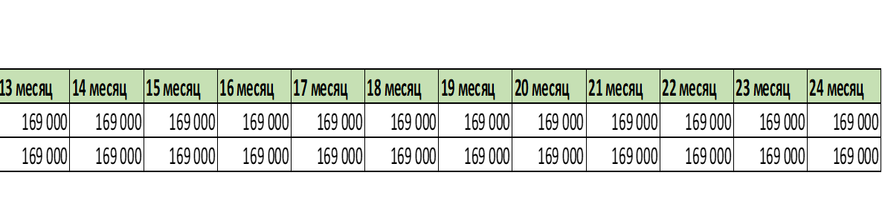

## Приложение В

**Оборудование для мини типографии «МобилПринт»**

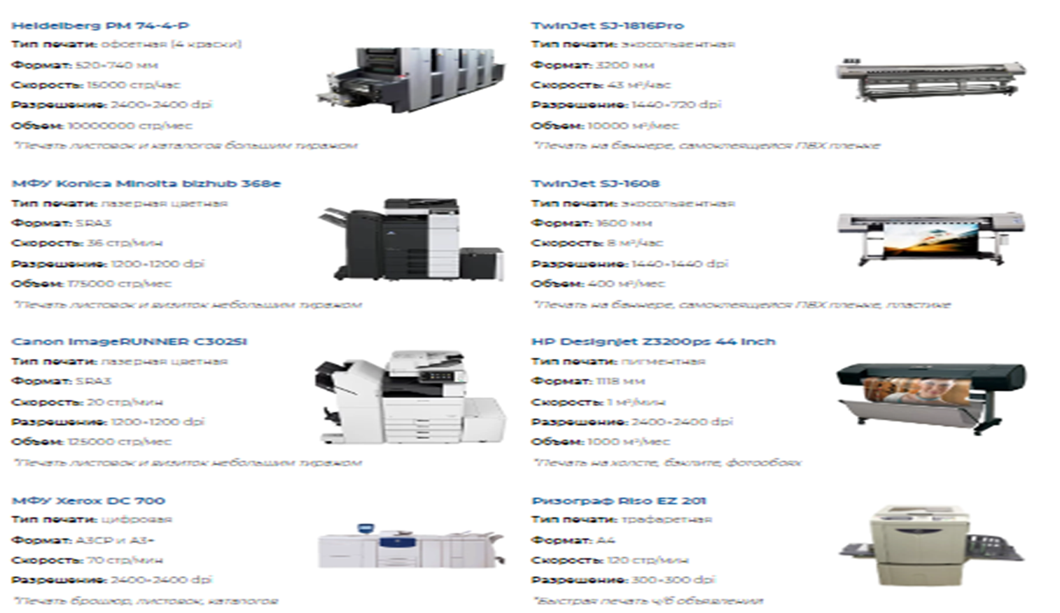

## Приложение Г

**Затраты мини типографии «МобилПринт»**

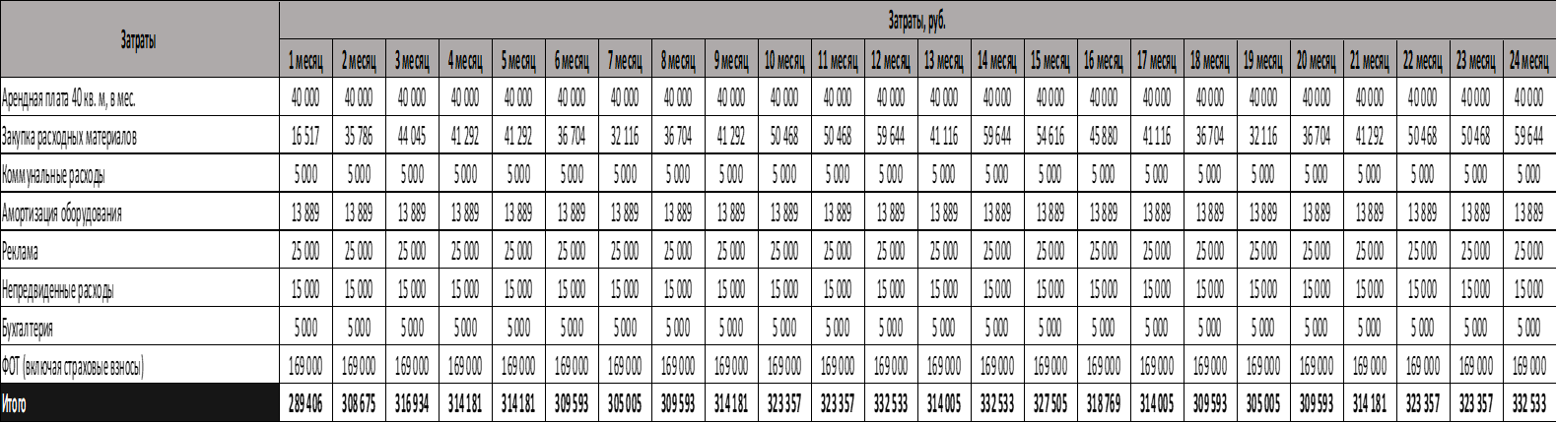



## Приложение Д

**План продаж мини типографии «МобилПринт» за 24 месяца**

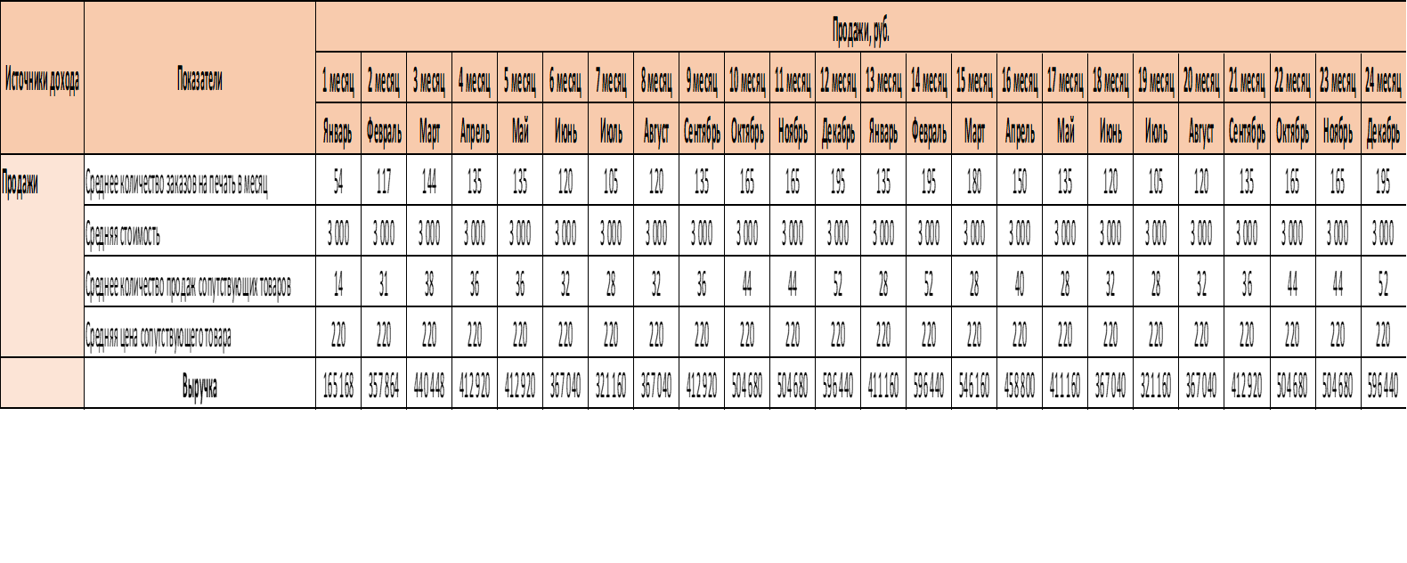



## Приложение Е

**Финансовая модель мини типографии «МобилПринт»**

|  |  |
| --- | --- |
| Основные показатели Сумма | |
| Сумма первоначальных инвестиций | 773 000 |
| Точка безубыточности (мес) | 3 |
| Срок окупаемости (мес) | 12 |
| Средняя ежемесячная прибыль | 89 745 |
| Среднее количество клиентов в месяц | 150 |
| Средний чек с 1 клиента | 3 000 |
| Продаж сопутствующих товаров в месяц (кружки, футболки и тд) | 40 |
| Цена закупки сопутствующих товаров | 100 |
| Наценка (в процентах) | 120 |
| Площадь помещения, м2 | 40 |
| Средняя стоимость одного квадратного метра в аренду | 1 000 |
| Оклад директора | 40 000 |
| Оклад дизайнера | 35 000 |
| Оклад печатника | 30 000 |
| Оклад помощника печатника | 25 000 |
| Ежемесячная закупка материалов (бумага, краски и тд) (доля затрат в продажах) | 10% |
| Закупка лицензионного ПО для дизайна | 5 000 |
| Реклама | 25 000 |
| Коммунальные услуги | 5 000 |
| Бухгалтерия (удаленная) | 5 000 |
| Непредвиденные расходы | 15 000 |

## Приложение Ж.

Окупаемость проекта и чистая прибыль мини типографии «Мобил-Принт» нарастающим итогом за 24 месяца

|  |  |  |  |  |  |  |  |  |  |  |  |  |  |  |  |  |  |  |  |  |  |  |  |  |
| --- | --- | --- | --- | --- | --- | --- | --- | --- | --- | --- | --- | --- | --- | --- | --- | --- | --- | --- | --- | --- | --- | --- | --- | --- |
| **Показатели** | **Расчет окупаемости компании, руб.** | | | | | | | | | | | | | | | | | | | | | | | |
| **1 месяц** | **2 месяц** | **3 месяц** | **4 месяц** | **5 месяц** | **6 месяц** | **7 месяц** | **8 месяц** | **9 месяц** | **10 месяц** | **11 месяц** | **12 месяц** | **13 месяц** | **14 месяц** | **15 месяц** | **16 месяц** | **17 месяц** | **18 месяц** | **19 месяц** | **20 месяц** | **21 месяц** | **22 месяц** | **23 месяц** | **24 месяц** |
| Выручка(доход) | 165 168 | 357 864 | 440 448 | 412 920 | 412 920 | 367 040 | 321 160 | 367 040 | 412 920 | 504 680 | 504 680 | 596 440 | 411 160 | 596 440 | 546 160 | 458 800 | 411 160 | 367 040 | 321 160 | 367 040 | 412 920 | 504 680 | 504 680 | 596 440 |
| Ежемесячные затраты | 289 406 | 308 675 | 316 934 | 314 181 | 314 181 | 309 593 | 305 005 | 309 593 | 314 181 | 323 357 | 323 357 | 332 533 | 314 005 | 332 533 | 327 505 | 318 769 | 314 005 | 309 593 | 305 005 | 309 593 | 314 181 | 323 357 | 323 357 | 332 533 |
| Валовый доход | -124 238 | 49 189 | 123 514 | 98 739 | 98 739 | 57 447 | 16 155 | 57 447 | 98 739 | 181 323 | 181 323 | 263 907 | 97 155 | 263 907 | 218 655 | 140 031 | 97 155 | 57 447 | 16 155 | 57 447 | 98 739 | 181 323 | 181 323 | 263 907 |
| Налоги (УСН 6%) | 9 910 | 21 472 | 26 427 | 24 775 | 24 775 | 22 022 | 19 270 | 22 022 | 24 775 | 30 281 | 30 281 | 35 786 | 24 670 | 35 786 | 32 770 | 27 528 | 24 670 | 22 022 | 19 270 | 22 022 | 24 775 | 30 281 | 30 281 | 35 786 |
| Чистая прибыль | -134 148 | 27 717 | 97 087 | 73 964 | 73 964 | 35 425 | -3 114 | 35 425 | 73 964 | 151 042 | 151 042 | 228 121 | 72 486 | 228 121 | 185 886 | 112 503 | 72 486 | 35 425 | -3 114 | 35 425 | 73 964 | 151 042 | 151 042 | 228 121 |
| Чистая прибыль нарастающим итогом | -134 148 | -106 431 | -9 343 | 64 620 | 138 584 | 174 009 | 170 895 | 206 319 | 280 283 | 431 326 | 582 368 | 810 489 | 882 974 | 1 111 095 | 1 296 980 | 1 409 483 | 1 481 969 | 1 517 394 | 1 514 279 | 1 549 704 | 1 623 668 | 1 774 710 | 1 925 752 | 2 153 873 |
| Инвестзатраты | -907 148 | -879 431 | -782 343 | -708 380 | -634 416 | -598 991 | -602 105 | -566 681 | -492 717 | -341 674 | -190 632 | 37 489 | 109 974 | 338 095 | 523 980 | 636 483 | 708 969 | 744 394 | 741 279 | 776 704 | 850 668 | 1 001 710 | 1 152 752 | 1 380 873 |
| Срок окупаемости, мес. |  |  |  |  |  |  |  |  |  |  |  | 12 месяц |  |  |  |  |  |  |  |  |  |  |  |  |

Приложение Ж (Продолжение)

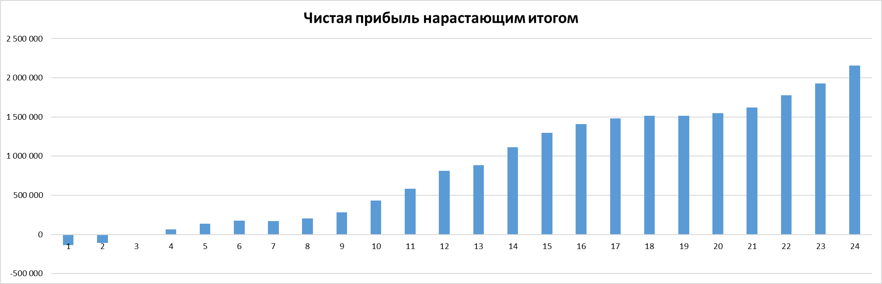

## Приложение З

**Расчет точки безубыточности по мини типографии «МобилПринт»**

1. Определение точки безубыточности **в натуральном выражении.**

Формула точки безубыточности: **Точка безубыточности = Постоянные затраты /Выручка-Переменные затраты ) х Выручка**

Расчет точки безубыточности :

|  |  |  |  |
| --- | --- | --- | --- |
| **Показатель** | **Расчет** | **Расчет в цифрах** | **Результат** |
| Выручка | Цена × Объем продаж | 3000х54 | 162000 |
| Постоянные затраты | Аренда + ФОТ рабочих + реклама | 40000+169000+5000 | 214000 |
| Переменные затраты на ед.товара(услуги) | Себестоимость | 16517+25000+15000+5000 | 61517 |
| Маржа на ед.товара (услуги) | Выручка− Переменные затраты на ед. тов | 162000-61517 | 100483 |
| Точка безубыточности в натуральном выражении | Постоянные затраты / Маржа на ед. тов. | 214000/100483 | **2 заказа** |
|  | | | |

|  |  |  |  |
| --- | --- | --- | --- |
| Таким образом, расчет показал, что точка безубыточности в денежном выражении равна -**345013,6,**т.е.в день нужно продавать товаров ( услуг) на **сумму 11500,5 руб**. |  |  |  |
|  |  |  |  |
|  |  |  |  |
|  |  |  |  |
|  |  |  |  |  |  |  |
|  |  |  |  |  |  |  |
|  |  |  |  |  |  |  |
|  |  |  |  |  |  |  |
|  |  |  |  |  |  |  |
|  |  |  |  |  |  |  |
|  |  |  |  |  |  |  |
|  |  |  |  |  |  |  |
|  |  |  |  |  |  |  |
|  |  |  |  |  |  |  |
|  |  |  |  |  |  |  |
|  |  |  |  | **Постоянные затраты** |  |  |
|  |  |  |  | Аренда | — | 8 000 ₽ |
|  |  |  |  | ФОТ постоянных работников | — | 12 000 ₽ |
|  |  |  |  | Реклама | — | 5 000 ₽ |
|  |  |  |  | **Всего постоянных затрат** | — | **25 000 ₽** |
|  |  |  |  | **Точка безубыточности** | **102 740 ₽** |  |
|  |  |  |  | **Точка безубыточности, кг** | **685** |  |
|  |  |  |  |  |  |  |
|  |  |  |  | **Соотношение постоянных и переменных затрат** |  |  |
|  |  |  |  | Постоянные | Переменные | Всего затрат |
|  |  |  |  | 25 000 ₽ | 113 500 ₽ | 138 500 ₽ |
|  |  |  |  | 18% | 82% | 100% |
|  |  |  |  |  |  |  |

Источник: https://secrets.tinkoff.ru/razvitie/prodazhi/tochka-bezubytochnosti/?internal_source=copypaste  
© Бизнес-секреты